Міністерство освіти і науки України

Львівський національний університет імені Івана Франка

Звіт

про виконання

лабораторної роботи №7

**«Моніторинг мережі»**

з курсу “Комп’ютерні інформаційні мережі”

Виконав:

Студент групи ФеС-21с

**Будзак Андрій**

Перевірив:

**Асистент Галяткін О. О.**

Львів - 2024

**Мета:**Отримати практичний досвід роботи щодо віртуалізації серверів та аплікацій.

**Хід виконання:**

# Встановлюю систему моніторингу *Netdata* ([*https://www.netdata.cloud/*](https://www.netdata.cloud/) - можна встановити як на сервері, так і в контейнері, вибір за вами).

* 1. Я обрав спосіб встановити в контейнері:  
     Створив файл *Dockerfile*  
       
     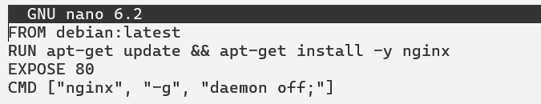  
     Зробив build контейнеру:  
       
     Запустив контейнер:  
       
     Netdata працює на порті 19999 , тому потрібно перейти по своєму ip та порту 19999:  
     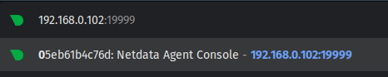

# Моніторинг CPU, RAM, мережевої картки віртуального сервера. На головній сторінці можна побачити загальну інформацію:

# Перегляд інформації про процесор (cpu): Перегляд інформації про оперативну пам’ять (ram): Перегляд інформації про стан мережі (network):

1. Моніторинг контейнерів вордпресу з попередньої лабораторної.  
   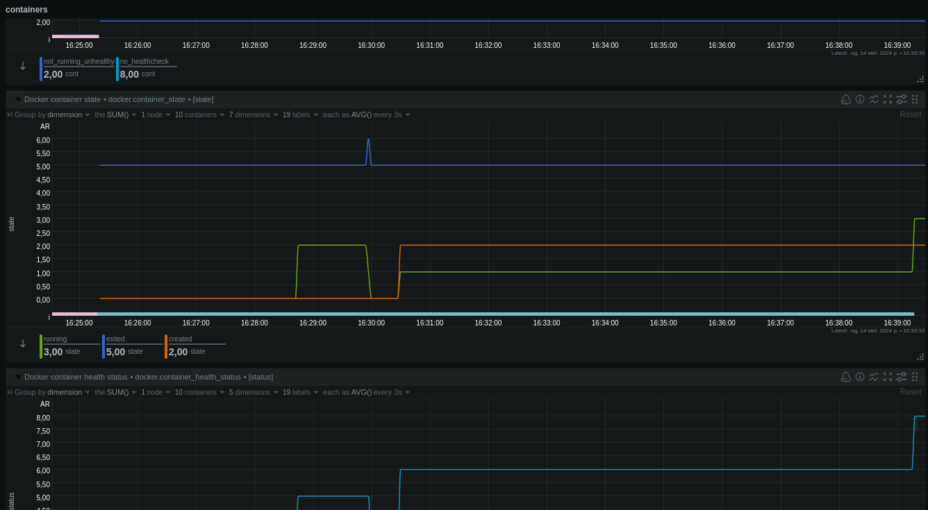
2. Бонусне завдання – налаштувати моніторинг на базі Telegraf зі зберіганням даних у базі influxdb 1.8 і візуалізувати то все за допомогою Grafana і найголовніше – запхати то все в докер контейнери, щоб розгортати все з одно файлу.
   1. Для виконання цього завдання потрібно створити файл  
        
      docker-compose.yml, який буде містити конфігурацію для контейнерів Telegraf, InfluxDB 1.8, та Grafana. Ось як це можна зробити:  
      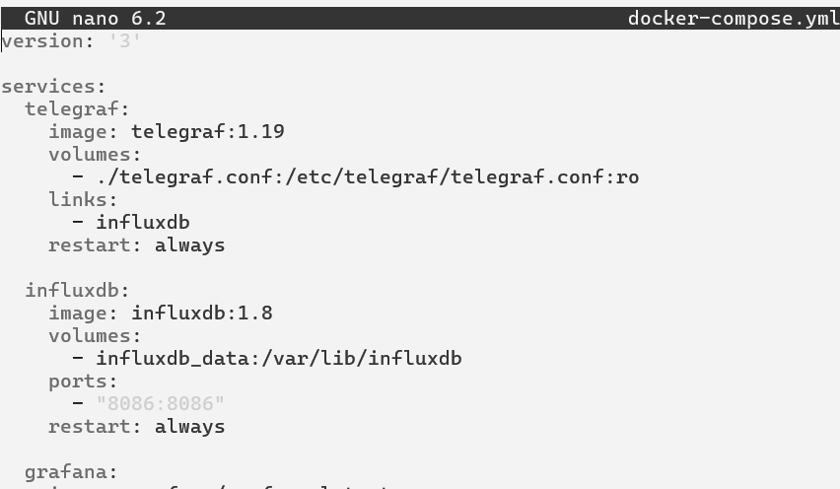
   2. Потрібно створити конфігураційний файл telegraf.conf у тій самій директорії, де знаходиться ваш docker-compose.yml, з таким змістом:  
      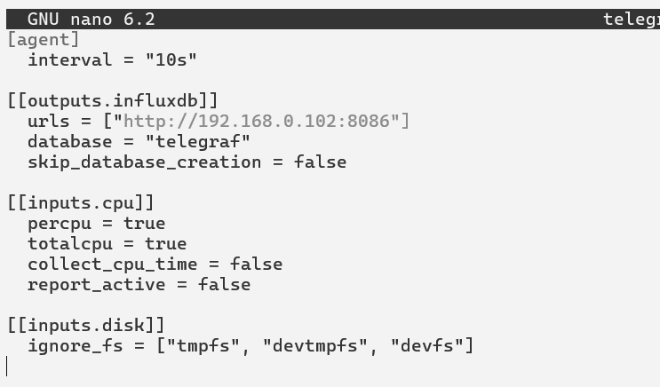
   3. Запустити з допомогою команди docker-compose up -d.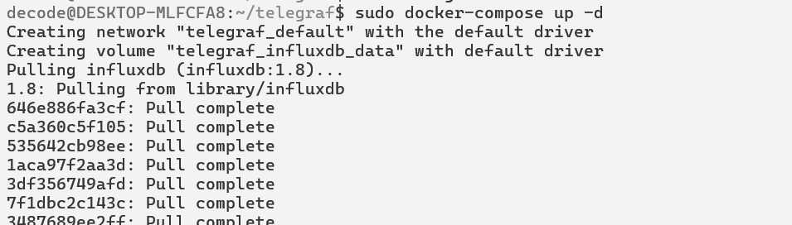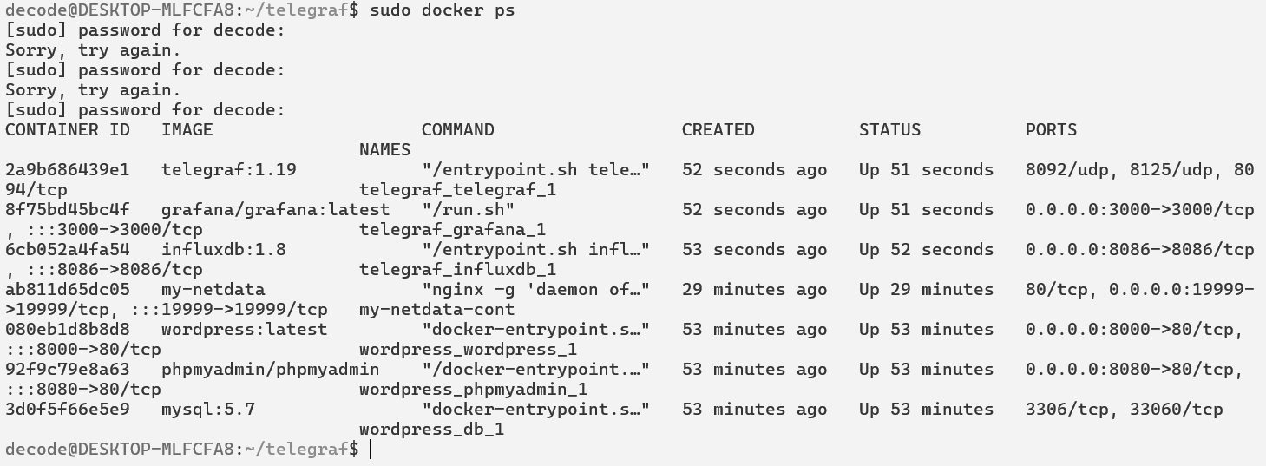
   4. Відкрити адресу <localhost>:3000   
      (login:admin , pass: admin)  
      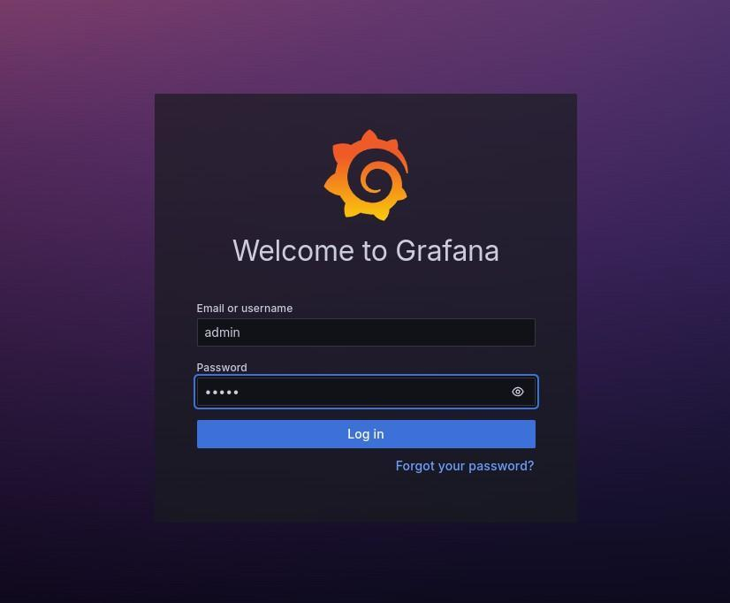
   5. Далі потрібно під’єднати базу данних influxdb , яка в нас теж запущена контейнері та працює на порті 8086  
      Вказати назву підключення , назву бд , та адресу з портом на якій працює база данних:  
      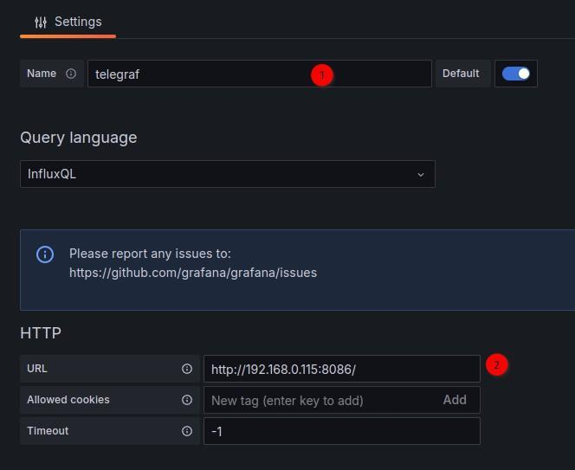  
      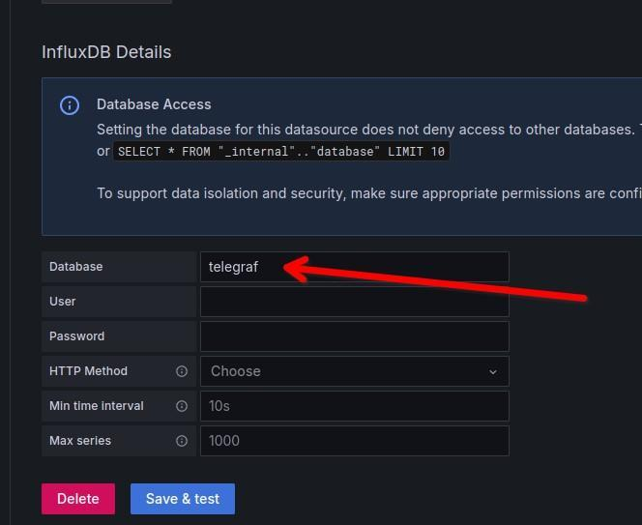
   6. Створити візуалізацію данних:  
      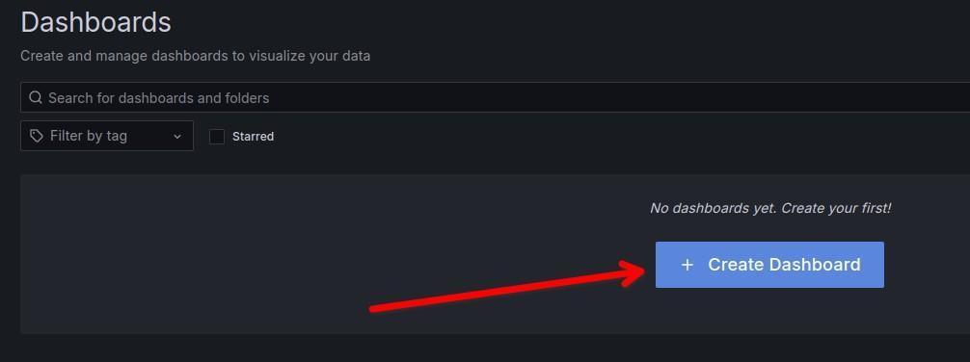  
      Обираю бд:  
      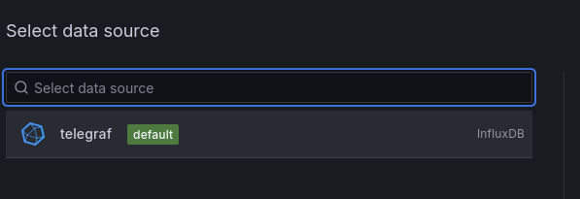  
      Вказую запит до бд , наприклад що ми візьмемо дані usage_user з таблиці cpu та зберіг цю панель:  
      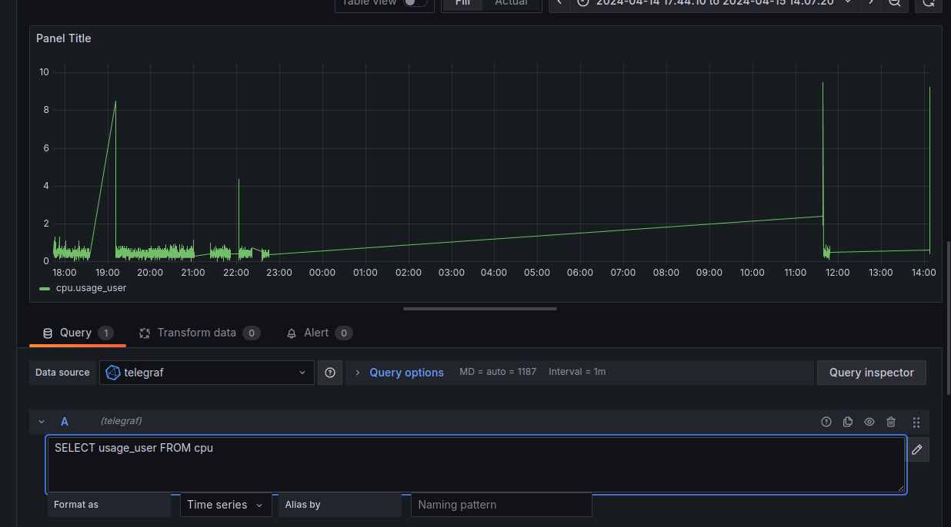

Створюю декілька вікон з візуалізацією різних данних:  
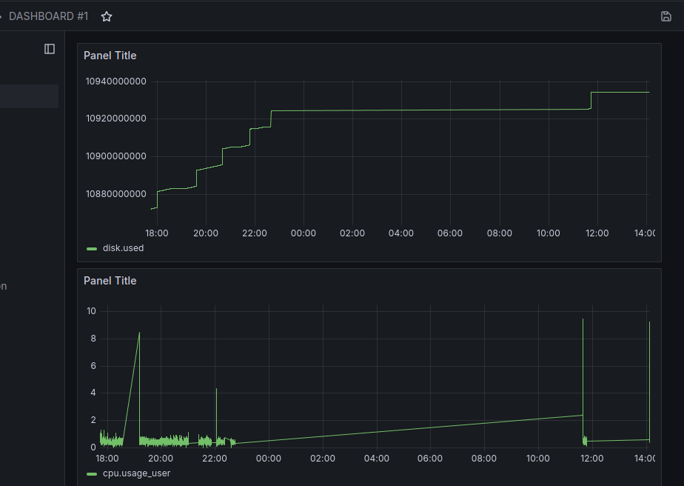

**Висновок*:***

Під час цієї лабораторної роботи я опанував навички віртуалізації серверів та додатків, зокрема, навчився працювати з Docker та створювати власні контейнери для подальшого розгортання. Крім того, я здобув досвід візуалізації даних про стан CPU, диска та оперативної пам'яті за допомогою Grafana, Telegraf та InfluxDB.